Büroorganisation im Verwaltungsteam
Gemeinsame Organisation und Bearbeitung eines Funktionspostfachs
Damit die Arbeit mit dem Funktionspostfach zuverlässig funktioniert, müssen Zuständigkeiten, ggf. Bearbeitungsstände und Ablagewege für alle Teammitglieder eindeutig und auf den ersten Blick erkennbar sein. Die nachfolgenden Beispiele könnten als Grundlage für eine einheitliche Arbeitsweise im Verwaltungsteam dienen.
Ziel
Ein übersichtlicher Posteingang, eine eindeutige Zuständigkeit je Vorgang, eine für das gesamte Team nachvollziehbare Bearbeitung und eine einheitliche Ablage nach der geltenden Schriftgutordnung (SGO).

1. Grundprinzip
- Eingehende E-Mails werden zeitnah gesichtet und einer zuständigen Person zugeordnet.
- Die Bearbeitung allgemeiner Verwaltungsvorgänge erfolgt möglichst direkt aus dem Funktionspostfach. Dadurch bleiben Antworten und Bearbeitungsstände für das gesamte Team nachvollziehbar.
- Nach Abschluss eines Vorgangs wird die E-Mail eindeutig als erledigt gekennzeichnet und aus dem Posteingang in den vorgesehenen Ablageordner verschoben.

2. Sortierung im Posteingang: Kategorien und Bearbeitungsstatus
Für die tägliche Arbeit empfiehlt sich ein einheitliches System aus Outlook-Kategorien und Bearbeitungskennzeichnungen. Dabei sollte jede Kennzeichnung nur eine klar definierte Funktion erfüllen.
Personenbezogene Kategorien
Jede Person im Verwaltungsteam erhält dauerhaft eine eigene Kategorie mit einer festgelegten Farbe. Neue E-Mails werden mit der Farbe der zuständigen Person gekennzeichnet. So ist bereits in der Postfachübersicht erkennbar, wer den Vorgang übernimmt.
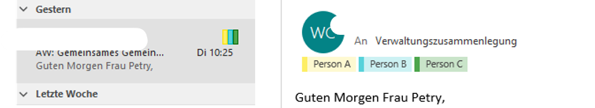
Beispiel: Farbkategorien sind bereits in der Postfachübersicht sichtbar; beim Öffnen der E-Mail wird die Bezeichnung der Kategorie angezeigt.
Nachrichten für mehrere Teammitglieder
Betrifft eine E-Mail mehrere Personen, kann sie zunächst mit den Kategorien aller betroffenen Teammitglieder versehen werden. Nachdem eine Person die Nachricht gesichtet hat, entfernt sie ihre eigene Kategorie. Bei Vorgängen mit weiterem Bearbeitungsbedarf sollte zusätzlich eindeutig festgelegt werden, wer die Federführung übernimmt. So wird vermieden, dass Aufgaben doppelt oder gar nicht bearbeitet werden.
Bearbeitungsstatus mit Fähnchen und grünem Haken
Die Kategorien zeigen die Zuständigkeit; Fähnchen und Haken zeigen dagegen den Bearbeitungsstatus. Eine noch offene Aufgabe kann mit der roten Fahne gekennzeichnet werden. Nach Abschluss wird die Kennzeichnung in einen grünen Haken geändert. Dadurch bleibt auf einen Blick erkennbar, welche Vorgänge noch offen und welche bereits erledigt sind.
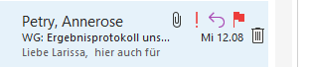 | 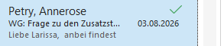
Links: offene Aufgabe mit roter Fahne · Rechts: abgeschlossener Vorgang mit grünem Haken

Merksatz
Kategorien = Zuständigkeit · Fähnchen/Haken = Bearbeitungsstatus · Ordner = Ablage

2.1 Kategorien in Outlook anlegen und benennen
Die für das Verwaltungsteam benötigten Kategorien können direkt in Outlook angelegt, benannt und mit einer Farbe versehen werden. Die folgenden Screenshots zeigen den Ablauf Schritt für Schritt.
Schritt 1: Menü „Kategorien“ öffnen
Im Outlook-Menüband auf „Kategorien“ bzw. „Kategorisieren“ klicken.
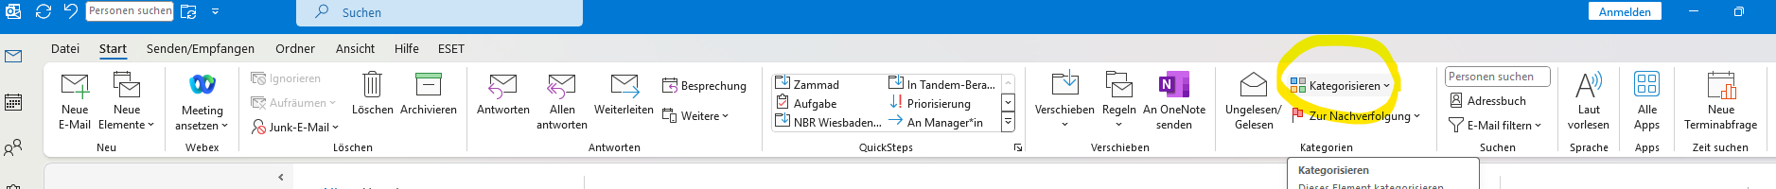
Schritt 2: „Alle Kategorien …“ auswählen  Im geöffneten Auswahlmenü den Punkt „Alle Kategorien …“ auswählen.  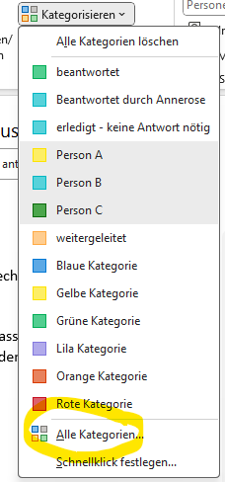 | Schritt 3: Kategorie erstellen oder umbenennen  Im Fenster „Farbkategorien“ kann eine neue Kategorie angelegt oder eine bestehende Kategorie umbenannt werden. Für jede Kategorie werden eine eindeutige Bezeichnung und eine feste Farbe vergeben.  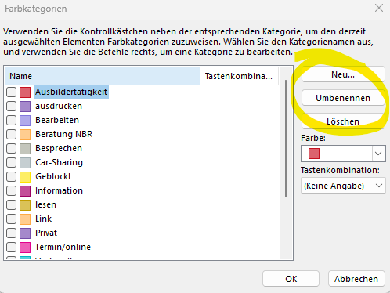

Hinweis
Die im Beispiel gezeigten Kategorien sind nicht personenbezogen. Im gemeinsamen Funktionspostfach sollten die Kategorien eindeutig den jeweiligen Teammitgliedern oder einer gemeinsam vereinbarten Funktion zugeordnet werden.

3. Einheitlicher Bearbeitungsablauf
Für jede eingehende E-Mail sollte grundsätzlich derselbe Bearbeitungsablauf gelten:
1 | E-Mail sichten  Prüfen, ob die Nachricht in den Zuständigkeitsbereich des Verwaltungsteams fällt. Ist dies nicht der Fall, wird sie zeitnah an die zuständige Stelle weitergeleitet, z. B. an die Pfarrperson.
2 | Zuständigkeit festlegen  Die zuständige Person wird durch die vereinbarte Kategorie bzw. Farbe eindeutig gekennzeichnet.
3 | Vorgang bearbeiten  Die erforderliche Bearbeitung durchführen, Rückfragen veranlassen oder bei Bedarf eine Wiedervorlage setzen.
4 | Abschluss kennzeichnen  Nach Abschluss wird der Vorgang eindeutig als erledigt gekennzeichnet, z. B. mit dem grünen Haken.
5 | E-Mail ablegen  Die abgeschlossene Nachricht wird aus dem Posteingang in den passenden Ablageordner verschoben.

4. Ablage nach der Schriftgutordnung (SGO)
Die Ablage der E-Mails sollte sich an dem bestehenden Aktenplan der SGO orientieren. Dadurch können Nachrichten auch von Teammitgliedern zuverlässig wiedergefunden werden, die den jeweiligen Vorgang nicht selbst bearbeitet haben.
- Die Ordnerstruktur in Outlook sollte sich möglichst an der SGO orientieren.
- Die Ordner können nach Aktenzeichen benannt werden. Eine Untergliederung bis zur kleinsten Ebene ist nicht erforderlich; eine gröbere Struktur ist ausreichend, sofern diese im Verwaltungsteam einheitlich festgelegt und von allen genutzt wird.
- Abgeschlossene E-Mails werden aus dem Posteingang entfernt und in den vorgesehenen Ordner verschoben oder gelöscht, wenn sie keine weitere Relevanz haben.
- Anhänge und entscheidungsrelevante Unterlagen werden zusätzlich in der maßgeblichen Akte bzw. an dem Ort gespeichert, an dem die vollständige Vorgangsdokumentation geführt wird.

5. Umgang mit bisherigen Kirchengemeinde-E-Mail-Adressen
Wichtig
Die bisherigen E-Mail-Adressen der Kirchengemeinden werden nicht automatisch deaktiviert. Daher empfiehlt es sich, für diese Adressen eine Weiterleitung auf das gemeinsame Funktionspostfach einzurichten.
- Dadurch laufen allgemeine Verwaltungsanfragen an einer zentralen Stelle zusammen und können einheitlich zugeordnet, bearbeitet und abgelegt werden.
- Parallel sollten die Kontaktdaten auf Website, Briefvorlagen, Signaturen, Formularen und sonstigen Veröffentlichungen schrittweise auf die neue Funktionsadresse umgestellt werden.

6. Regeln für ausgehende E-Mails
- Allgemeine Verwaltungsvorgänge sollten grundsätzlich aus dem Funktionspostfach beantwortet werden.
- Die Signatur sollte erkennen lassen, welche Person die Nachricht bearbeitet hat, damit Rückfragen eindeutig zugeordnet werden können.
- Bei Antworten innerhalb eines bestehenden Vorgangs sollte der bisherige Betreff beibehalten werden, um den Zusammenhang und die Suche im Postfach zu erleichtern.

7. Was das Team zu Beginn verbindlich festlegen sollte
Die folgenden Punkte sollten zu Beginn gemeinsam abgestimmt und anschließend als verbindliche Arbeitsweise für das gesamte Verwaltungsteam festgehalten werden.
Zuständigkeiten & Posteingang
□ | Welche Person erhält welche Outlook-Kategorie/Farbe?
□ | Wer übernimmt die tägliche Erst-Sichtung des Postfachs - dauerhaft oder im Wechsel?
□ | Wie oft wird der Posteingang mindestens geprüft?
□ | Werden neben den Personenfarben weitere Kategorien benötigt und wenn ja, wofür?
□ | Wie werden laufende Vorgänge und Wiedervorlagen gekennzeichnet?

Ablage & Prozesse
□ | Wer richtet die Ablage in Outlook nach der SGO ein?
□ | Welche Ablagetiefe nach Aktenzeichen wird für das Team verbindlich festgelegt?
□ | Wann gilt ein Vorgang als abgeschlossen und wird aus dem Posteingang verschoben?

Technik & Kommunikation
□ | Welche bisherigen E-Mail-Adressen werden auf das Funktionspostfach weitergeleitet?
□ | Welche einheitliche Signatur wird für das Funktionspostfach verwendet und wer richtet diese ein?
□ | Welche Stellen müssen über die neue Funktionsadresse informiert werden?

Empfehlung für den Start
Die vereinbarten Regeln sollten nach einer ersten Erprobungsphase gemeinsam überprüft werden. Dabei kann das Team bewerten, welche Kategorien und Ordner sich bewährt haben, wo Doppelbearbeitungen entstehen und an welchen Stellen die Arbeitsweise angepasst werden sollte.

